Wärmedämmung als Retter des Klimas?

Die Frage nach der richtigen Wärmedämmung stellen sich nicht nur jene, die Häuser bauen oder sanieren, sondern auch für Schüler*innen der Höheren Lehranstalt für Umwelt und Wirtschaft in Yspertal. Bauphysik und Ökologie sind für den richtigen Dämmstoff maßgeblich.

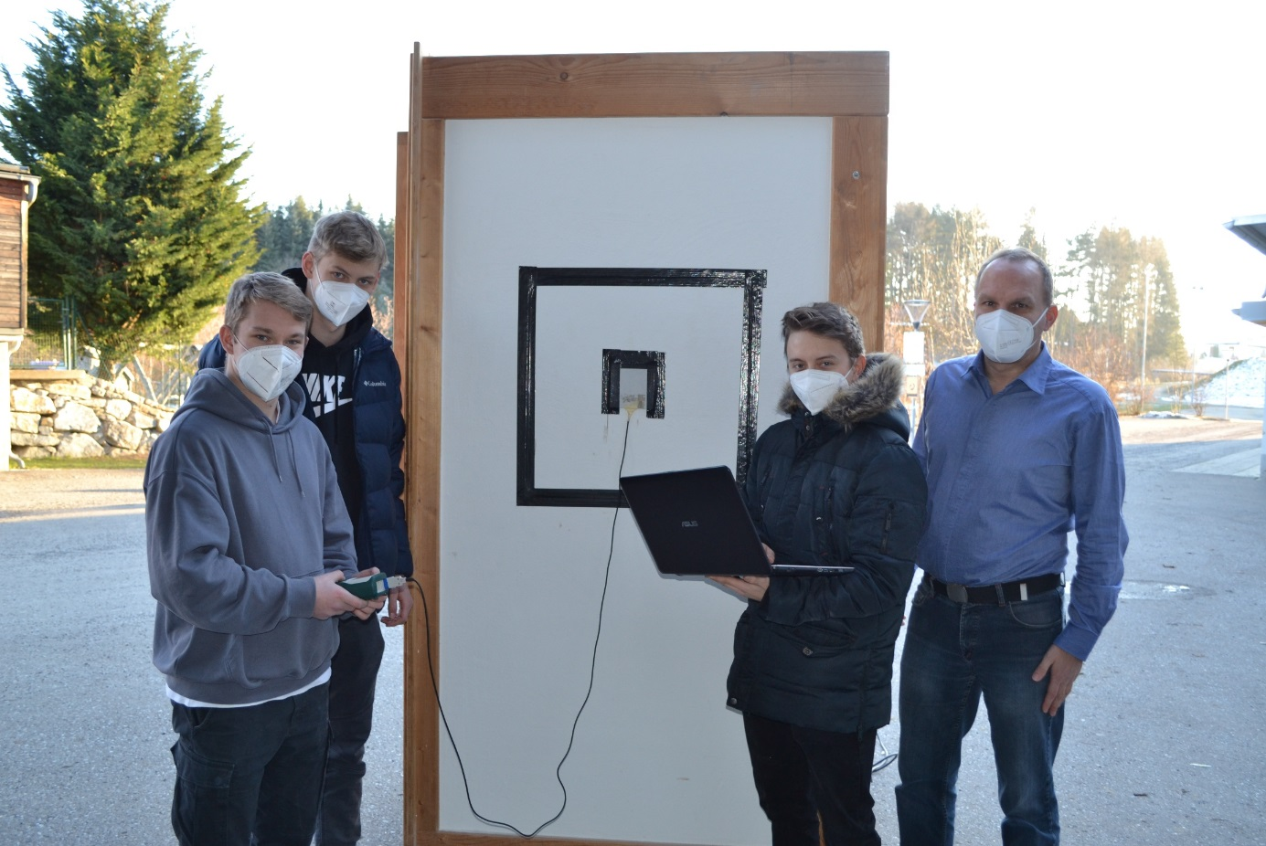 Wärmedämmung als Retter des Klimas? - (vlnr) Felix Ablinger, Simon Frühauf, Sebastian Hofer mit ihrem Diplomarbeitsbetreuer DI Hartwig Tischler von der HLUW Yspertal beschäftigen sich mit nachhaltigen Dämmstoffen und dessen ökologischen Eigenschaften. Foto: HLUW Yspertal

Yspertal, Stift Zwettl - Österreich benötigt über ein Drittel seines gesamten Energieverbrauches allein zur Raumheizung und Warmwasseraufbereitung. Die Raumheizung ist wesentlicher Verursacher von klimaschädlichen CO2-Emissionen. Hier ist das Potential zum Klimaschutz besonders groß. Im Rahmen einer Diplomarbeit beschäftigten sich Schüler des fünften Jahrgangs der HLUW-Yspertal, Privatschule des Zisterzienerstiftes Zwettl, mit thermischen Dämmstoffen von Gebäuden.

Bauphysikalische Parameter entscheiden

Dabei wurden bauphysikalische Parameter verschiedener Dämmmaterialien, wie zum Beispiel der Lamda-Wert, der U-Wert oder auch das Temperaturprofil ganzer Wandaufbauten gemessen bzw. berechnet. Thermografische Aufnahmen mit der schuleigenen Infrarotkamera durften auch nicht fehlen. Bei all diesen Messungen wurde die hauseigene „Dämmmodulwand“ der Umwelttechnikhalle verwendet, die mit Hilfe verschiedener Baufirmen errichtet wurde. Bei dieser Versuchswand kommen herkömmliche, aber auch ökologische Dämmstoffe - insgesamt 15 - zum Einsatz (XPS, Dalmatiner, Hanf, Hackschnitzel, …). In den einzelnen Modulen sind Temperatursensoren in den unterschiedlichen Schichten eingebaut, die eine langfristige Aufzeichnung von Temperaturdaten erlauben. Zusätzlich kommt die in der schuleigenen technischen Werkstätte erbaute Klimakammer zum Einsatz (siehe Bild).
Ökologische Eigenschaften der Dämmstoffe, wie das Treibhaus- und das Versauerungspotential fließen in die umfassende Betrachtung der Dämmstoffe mit ein. „Die richtige Dämmung bringt vielerlei Vorteile hinsichtlich finanzieller, bauphysikalischer und nachhaltiger Aspekte mit sich. Wir sind überzeugt, die richtige Dämmung ist ein wichtiger Parameter zur Rettung unseres Klimas“, meint Fachkoordinator DI Andreas Enengl.

Geplant: Samstag, 15. Jänner 2021 – Tag der offenen Tür

Vorbeischauen und mitmachen - Wer gerade eine Neue Mittelschule (NMS) oder eine Unterstufe im Gymnasium besucht und die Reife- und Diplomprüfung (Matura) an einer berufsbildenden höheren Schule mit interessanten, krisensicheren Berufsfeldern absolvieren möchte, ist bei der HLUW Yspertal genau richtig! Für die praktische Ausbildung stehen zahlreiche Labors, ein drei Hektar großes Freigelände mit Schulgarten, Versuchswasserkraftwerk, eine PV-Anlage und Solarversuchsanlagen sowie eine moderne umwelttechnische Laborhalle mit Werkstätten zur Verfügung.
„Am Samstag, 15. Jänner 2021 öffnen wir für Interessierte die Türen, bei unserem nächsten geplanten Tag der offenen Tür von 9 bis 16 Uhr. Laut derzeitiger Covid-Infektionslage gehen wir davon aus, dass die Schulinformationen nur ONLINE möglich sind. Bitte informieren Sie sich dazu telefonisch oder auf unserer Homepage“, erklärt Schulleiter Mag. Gerhard Hackl. Schnupperschüler sind herzlich willkommen, natürlich je nach gerade geltenden Covid-Auflagen. Es gibt auch die Möglichkeit je nach aktueller Pandemielage, im Internat zu nächtigen und so ins Internatsleben hinein zu schnuppern. Infos telefonisch unter 07415 7249 oder unter: http://www.hluwyspertal.ac.at

Lebendige Privatschule des Stiftes Zwettl in Yspertal

Besonders wichtig ist die geistige und körperliche Fitness. Mit zahlreichen Sportangeboten, von Fußball für Mädchen und Burschen über Volleyball bis hin zum Bogenschießen, Klettern und Fitnessprogrammen wird den Teenagern eine Menge geboten. Ein Drittel der Unterrichtszeit findet in Form von Praktika oder Projekten statt. Projektwochen und Fachexkursionen mit Auslandskontakten, miteinander arbeiten und Spaß haben und gemeinsam coole Freizeitangebote erleben, das alles sorgt für eine lebendige Berufsausbildung. Natürlich gibt es ein Privatinternat für Mädchen und Burschen. Mit umfangreichen Förderangeboten in der Schule und im Internat kann man seine persönliche Fitness steigern. Die Ausbildung schließt man mit der Reife- und Diplomprüfung ab. Damit erlangt man auch die Studienberechtigung. Es besteht auch die Möglichkeit, danach direkt ins Arbeitsleben einzusteigen und um den Ingenieurtitel anzusuchen. Umwelt- und Abfallbeauftragte/er, mikrobiologische/er und chemische/er Laborant/in und Umweltkaufmann/frau sind nur ein paar Beispiele für Berufsmöglichkeiten.

